**ИЗМЕРИТЕЛЬНЫЙ ПРЕОБРАЗОВАТЕЛЬ ЛАБОРАТОРНОГО СТЕНДА ДЛЯ ИСПЫТАНИЯ РАБОЧИХ ОРГАНОВ ДОРОЖНЫХ МАШИН**

**MEASURING CONVERTER OF LABORATORY STAND FOR TESTING WORKING BODIES OF ROAD MACHINES**

**Сатышев Антон Сергеевич**, старший преподаватель, satushev@gmail.com1,

**Ганжа Владимир Александрович**, канд. техн. наук, доцент, vladimirganzha@yandex.ru1

1Институт нефти и газа «Сибирский Федеральный Университет», 660041, г. Красноярск, Свободный проспект, 82 ст. 6

**Satyshev Anton S.,** senior lecturer, satushev@gmail.com1,

**Ganzha Vladimir A.,** Ph.D., dotcent, vladimirganzha@yandex.ru1

1School of Petroleum and Natural Gas Engineering «Siberian Federal University», 660041, Krasnoiarsk, Svobodnyi prospekt, 82 st. 6

**Аннотация**: В статье проведена проектировка тензометрического измерительного преобразователя. В рамках подготовки инструментальной базы для выявления зависимости силовых параметров, а именно силы сопротивления резанию прочных снежно-ледяных образований (ПСЛО). Показан процесс выбора оптимального с точки зрения необходимых деформаций места наклейки тензорезисторов. Сделаны выводы о корректности подбора материала тензометрического элемента. Подтверждена гипотеза о исключении взаимного влияния измеряемых составляющих друг на друга. Получены тарировочные коэффициенты преобразования напряжения в значение силы для каждой составляющей усилия резания. Актуальность статьи обусловлена необходимостью выполнения программы [1] развития Арктической зоны РФ и реализацией стратегии [2]. Работа является продолжением серии работ [3 – 5] по экспериментальным исследованиям процессов взаимодействия дискового режущего инструмента с ПСЛО, в течение ряда лет, проводимых в Сибирском Федеральном Университете.

**Ключевые слова:** снежно-ледяные образования, дисковый режущий инструмент, силовые параметры, радиус закругления, лёд, радиус закругления рабой кромки.

# Введение

Для выполнения программы «Социально-экономическое развитие Арктической зоны Российской Федерации на период до 2020 года» утвержденной постановлением правительства [1] необходимо реализовать стратегию [2]. Согласно которой предусмотрена интеграция Арктической зоны с основными районами России посредством: освоения и разработки месторождений углеводородов, цветных и драгоценных металлов; формирования современных транспортно-логистических узлов и опорной сети автомобильных дорог; развития, реконструкции и модернизации аэропортовой сети.

Это повлечет за собой необходимость содержания, вновь построенных и реконструированных, автомобильных дорог и аэродромов в зимний период. Длительность которого в некоторых районах превышает 140 дней в году. Самые сложные и ответственные мероприятиями по содержанию дорожных покрытий, различного назначения, направлены на разрушение и удаление снежно-ледяных образований (СЛО). Известны несколько способов борьбы со СЛО: химико-механический; фрикционный; тепловой; механический. Последний способ позволяет разрушать и удалять СЛО с дорожных покрытий не нанося вреда окружающей среде, а также: экономить на химических реагентах, топливе; сохранять целостность дорожного полотна. Это закрепляет за механическим способом первенство в разработке и проектировании новых рабочих органом дорожных машин.

Однако, существует ниша в которой данный способ является мало эффективным, а именно удаление прочных снежно-ледяных образований (ПСЛО). Это обусловлено их физико-механическими свойствами: плотность *ρ* = 0*,*6 ÷ 0*,*9г/см3; предел прочности на сжатие *σ* = 2*,*5 ÷ 2*,*8 МПа; толщина слоя *h* ≤ 100 мм; температура исследуемой среды −2◦*C* ÷−10◦*C*. Существующие рабочие органы или не приспособленных для их разрушения или делают это мало эффективно. Для повышения производительности и снижения энергоемкости при удалении ПСЛО предложено применение дискового режущего инструмента [3 – 5]. Однако, с применением дискового режущего инструмента встает вопрос создания высокоэффективных рабочих органов, на стадии проектирования, которых необходимо знать силовые параметры, величина которых зависит от множества факторов. Например, таких, как: скорость резания; геометрические параметры инструмента; температура окружающей среды и разрушаемого материала; степени износа, обусловленная величиной радиуса закругления рабочей кромки.

# Условия проведения эксперимента

Для более объективного изучения процесса взаимодействия дискового инструмента с ПСЛО предлагается контролировать три составляющие силы резания: горизонтальную, боковую и вертикальную. Контроль этих составляющих непосредственно на рабочем органе мало эффективен, так как: требует больших трудозатрат и дорогостоящего оборудования (датчики силы, оснастка для их монтажа); невозможно изолировать влияние температуры окружающей среды, влажности, теплозапаса дорожного полотна и других факторов друг на друга; постоянно меняются физико-механические свойства ПСЛО (прочность, плотность, наличие абразивного материала). Поэтому, опираясь на результаты работ по резанию мерзлых грунтов различными инструментами [6 – 9], целесообразно исследовать процесс взаимодействия полноразмерного дискового режущего инструмента (см. рисунок 1) с различным радиусом закругления рабочей кромки с разрушаемым массивом путем стендовых испытаний в лабораторных условиях.

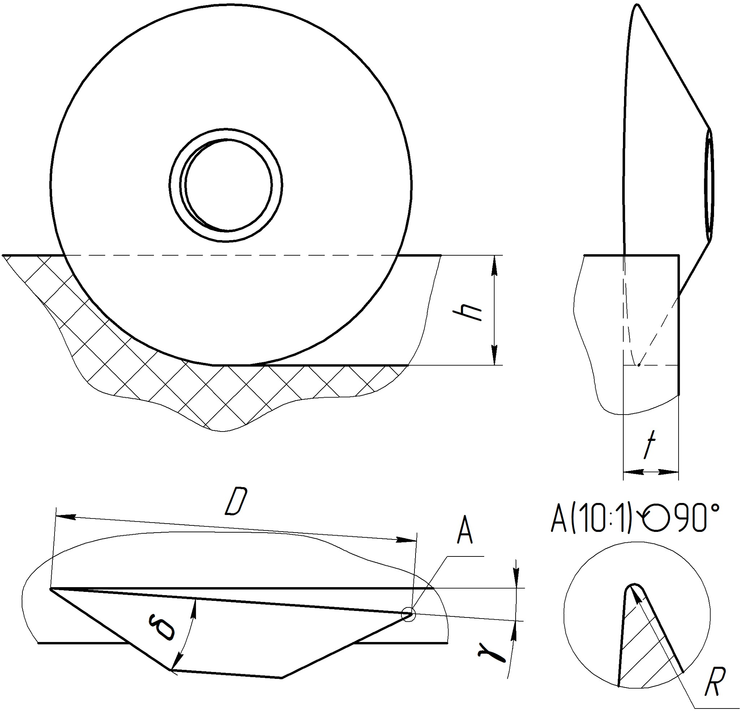

*R* –– радиус закругления рабочей кромки; *t* –– шаг резания; *D* –– диаметр дискового резца; *δ* –– угол заострения; *h* –– глубина резания; *γ* –– задний угол.

Рис. 1. Схема взаимодействия дискового режущего инструмента с разрушаемым массивом

При проведении экспериментальных исследований использовались дисковые резцы с различным радиусом закругления рабочей кромки *R* = [0*,*5;1*,*5;2*,*5;3*,*5;4*,*5] мм. Данный диапазон значений обусловлен результатами исследованиями изнашивания режущей кромки проведенными в работе [7]. Скорость резания: 0*,*51 м/c (1*,*84 км/ч). Температура окружающего воздуха: −2◦*C* ÷−7◦*C*. Остальные параметры дискового режущего инструмента приняты следующими: диаметр: *D* = 200 мм.; угол заострения: *δ* = 30◦; глубина резания: *h* = 60 мм.; шаг резания: *t* = [10;20;30;40;50] мм.; задний угол: *γ* = 3◦÷5◦; материал: термообработанная сталь 40ХН (HRC 52 – 54) [10]. Для проведения эксперимента использовался механизированный лабораторный стенд описанный в работе [11] конструкция которого защищена патентом на изобретение № 2429459 [12]. Для фиксирования и записи информации применен измерительный комплекс описанный в статье

[13].

# Тензометрический измерительный элемент

Тензометрическая балка представляет собой тонкостенную цилиндр (рисунок 2) с прямоугольным основанием, служащим креплением к лабораторному стенду. Изделие

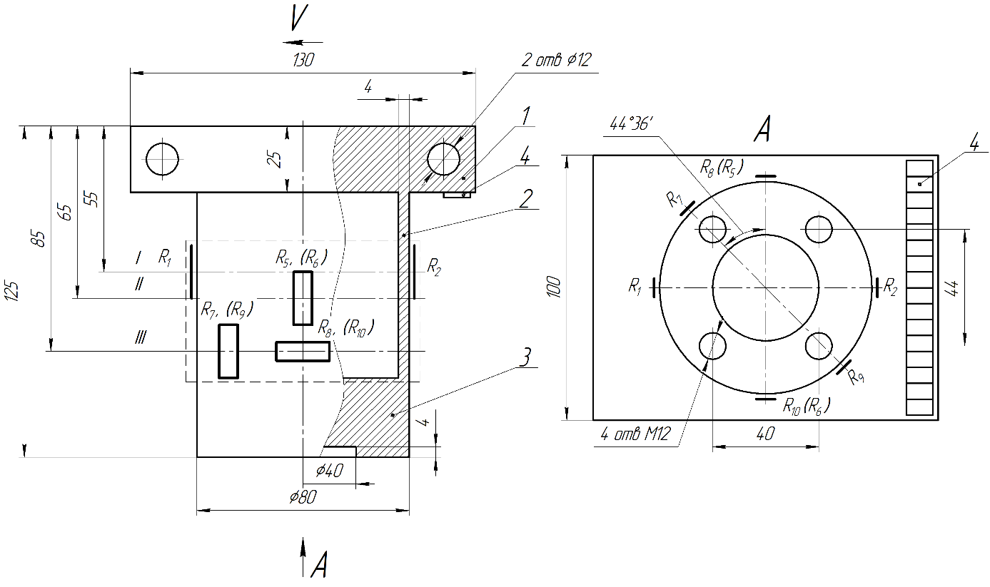

Рис. 2. Чертеж тензометрического измерительного элемента

выполнено из стали марки *55С2* [10]. При приложении усилий к такой балке происходит её упругая деформация, на которую реагируют наклеенные на неё тензорезистивные элементы (2ФКПА 20 200 ГВ) путем изменения своего сопротивления. На рисунке 2 приведена схема наклейки чувствительных элементов.

Для измерения горизонтальной составляющей приложенного усилия используется полумостовая схема включения, с избирательной чувствительностью, тензорезистор *RГ1* включён в первое плечо измерительного моста, а *RГ2* – в четвёртое. Такая схема позволяет обеспечить избирательную чувствительность тензометрического моста к деформации изгиба, возникающей в следствии действия горизонтальной составляющей приложенного усилия, и не чувствительна к деформации растяжения-сжатия, возникающей в следствии действия вертикальной составляющей. Для боковой составляющей используется схема включения тензорезисторов аналогичная приведённой выше. Тензорезистор *RБ1* включён в первое плечо измерительного моста, а *RБ2* – в четвёртое. Для измерения вертикальной составляющей, диаметрально расположенные тензорезисторы *RВ1* и *RВ2* необходимо включить в одно плечо полумоста. Во второе плечо включаются компенсационные тензорезисторы *RВ3* и *RВ4*, обеспечивающие также термокомпенсацию. Все схемы включения обеспечивают термокомпенсацию и компенсацию сопротивления соединительных проводов.

# Тарирование тензометрического звена

Для тарирования тензометрического звена, описанного выше, применялся стенд, конструкция которого защищена патентом на изобретение № 2500983 [14], позволяющий закреплять звено в различных пространственных положения и соответственно создавать требуемый вектор нагрузки. Тарирование производилось с помощью: одного измерительного прибора –– динамометра растяжения ДПУ-5-2 5033 второго класса точности; талрепа и вспомогательной оснастки для крепежа тензометрического звена.

Нагрузка звена осуществлялась ступенчато, с шагом 500 Н, до предельного значения в 2 500 Н. Разгрузка производилась с тем же шагом до нулевого значения. На рисунке 3 приведена диаграмма переходных процессов возникающих во время тарирования. Из неё явно видно, что исключено взаимное влияние составляющих друг на друга. Используя

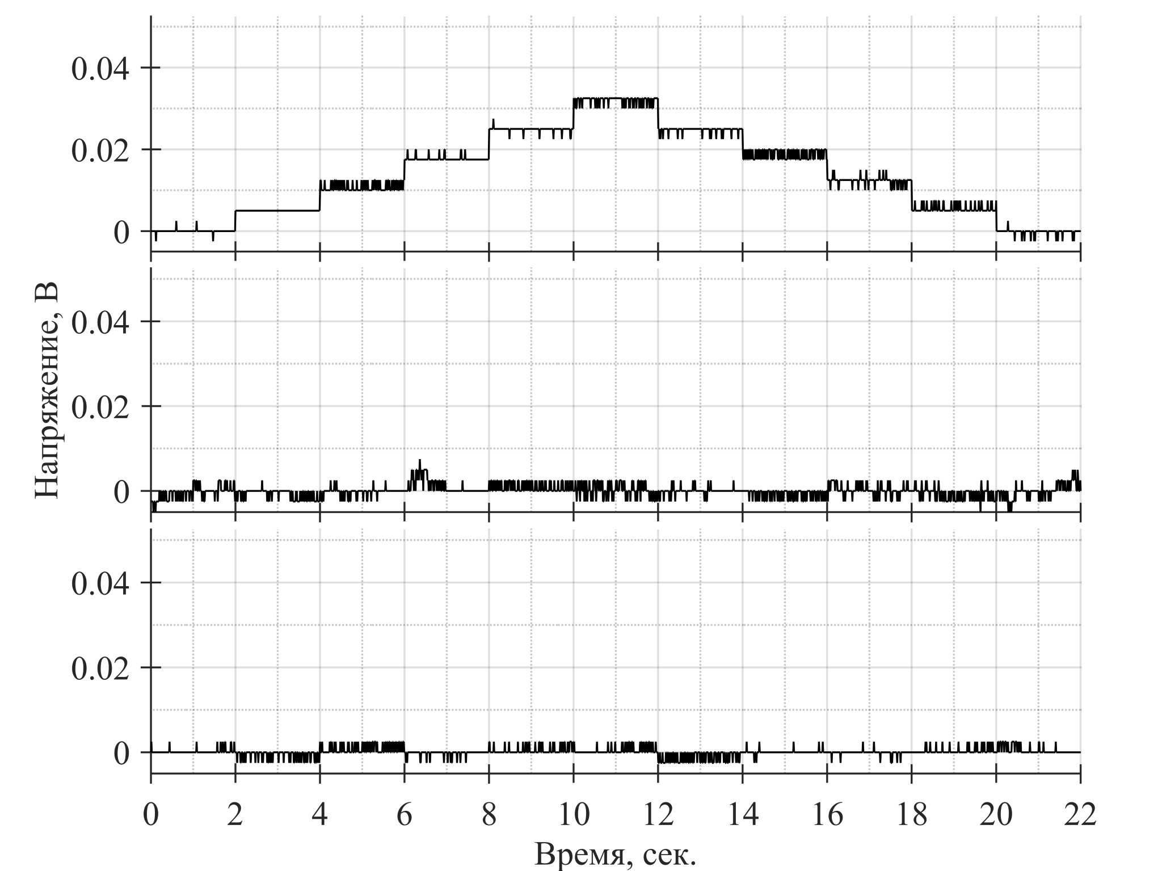

С веху вниз: горизонтальная, боковая, вертикальная составляющие усилия резания Рис. 3. Диаграмма переходных процессов при тарировании горизонтальной составляющей усилия резания

данные из диаграммы приведенной на рисунке 3 составим таблицу 1 зависимости напряжения, снимаемого с тензометрических датчиков, от прилагаемого, к тензометрическому звену, усилия.

Таблица. 1. Зависимость напряжения на каналах оцифровки от приложенной силы в процессе тарирования горизонтальной составляющей усиля резания

|  |  |  |  |
| --- | --- | --- | --- |
| Сила, Н | Канал измерения | | |
| горизонтальный, мВ | боковой, мВ | вертикальный, мВ |
| 0 | 0,0687 | 0,175 | 0,325 |
| 500 | 5,19 | 0,769 | 0,406 |
| 1 000 | 11,5 | 0,212 | 0,456 |
| 1 500 | 18,2 | 0,919 | 0,106 |
| 2 000 | 24,9 | 0,438 | 0,787 |
| 2 500 | 32,1 | 0,25 | 0,412 |

Используя табличные данные (см. таблицу 1) можно получить зависимости изображенные на рисунке 4. Из них видно что силы возникающие на тензометрическом звене имеют линейную зависимость от напряжения получаемого с тензометрических мостов.

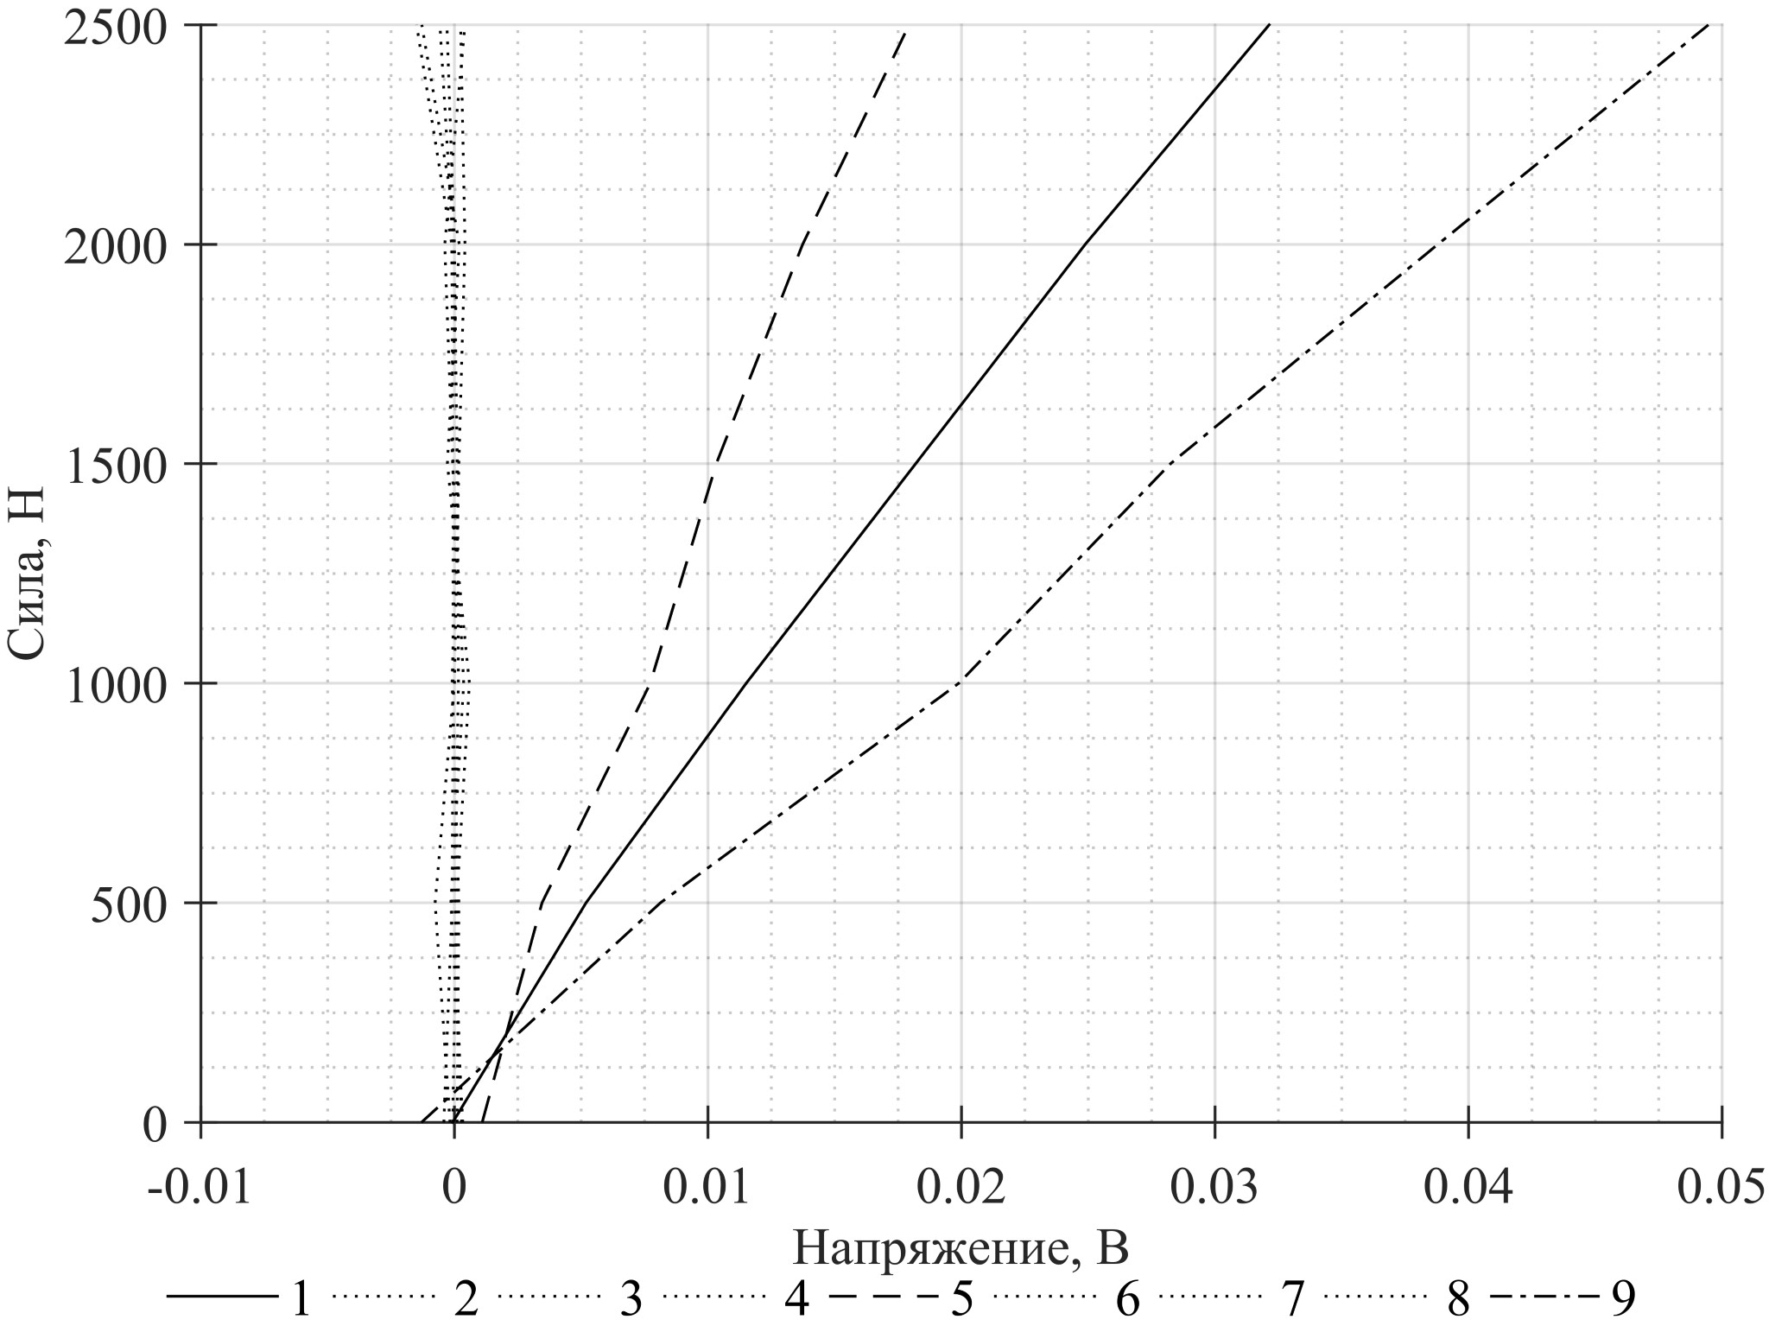

1, 2, 3 –– горизонтальная, бокова, вертикальная составляющие усилия резания соответственно при тарировании горизонтальной составляющей; 4, 5, 6 –– аналогично при тарировании боковой составляющей; 7, 8, 9 –– аналогично при тарировании вертикальной составляющей.

Рис. 4. Графики тарирования тензометрического звена

Изтаблицы1получимтарировочныекоэффициенты:80074,568 Н/В,140953,396 Н/В, 51 338,284 Н/В для горизонтальной, боковой и вертикальной составляющей усилия резания соответственно.

# Выводы

Тарирование измерительного преобразователя является одним из важнейших факторов успешности проведения экспериментальных исследований. Известно, что на его показания может оказывать влияние множество различных переменных, например: электро магнитные поля; сопротивление проводов; температура окружающей среды. Выявление таких влияний на этапе тарирования, позволяет или полностью их устранить или заложить их учет в тарировочный коэффициент, что в свою очередь сказывается на данных полученных в ходе экспериментальных исследований. Тарирование следует проводить перед каждой серией экспериментов. Также перед каждым тарированием рекомендуется проводить тренировку измерительного преобразователя, загрузка разгрузка несколько раз, без фиксации получаемых данных. Это позволяет ....

Корректность и аккуратность тарирования влияет на точность будущих измерений, так как все измерения будут домножены на тарировочный коэффициент. Также в процессе тарирования измерительного преобразователя могут быть выявленны сбои в его работе, поломки. Что позволит своевременно их устранить и обеспечить целостность экспериментальных данных.

# Список литературы

1. Постановление Правительства РФ от 21.04.2014 № 366 (ред. от 17.12.2014) «Об утверждении государственной программы Российской Федерации “Социальноэкономическое развитие Арктической зоны Российской Федерации на период до 2020 года”». — 36 с.
2. Стратегия развития арктической зоны российской федерации и обеспечения национальной безопасности на период до 2020 года : утв. Президентом РФ 08.02.13 Пр232. — 11 с.
3. Дисковый режущий инструмент для разрушения снежно-ледяных образований / В. А. Ганжа [и др.] // Наука и техника в дорожной отрасли. — 2012. — № 2. — 34a – 37.
4. Разрушение прочных снежно-ледяных образований / В. А. Ганжа [и др.] // Наука и техника в дорожной отрасли. — 2015. — № 3.
5. *Пат. 2487970 Рос. федерация, МПК*7 *E 01 H 5/12*. Рабочий орган для удаления снежно-ледяного наката с поверхности дорог и аэродромов [Текст] / В. А. Ганжа [и др.] (Рос. федерация) ; заявитель и патентообладатель ФГАОУ ВПО «Сибирский федеральный университет». — № 2012109412/13 ; заявл. 10.03.2012 ; опубл. 20.07.2013, Бюл. № 20.
6. *Желукевич Р. Б.* Разработка мерзлых грунтов землеройными маши нами с дисковым инструментом : Монография. — Красноярск : Сиб. федер. ун-т, 2012. — 196 с.
7. *Барон Л. И.* Разрушение горных пород проходческими комбайнами : Разрушение тангенциальными инструментами. — Москва : Наука, 1973. — 172 с.
8. *Барон Л. И.*, *Глатман Л. Б.*, *Загорский С. Л.* Разрушение горных пород проходческими комбайнами : Разрушение шарошками. — Москва : Наука, 1969. — 146 с.
9. *Зеленин А. Н.*, *Карасев Г. Н.*, *Красильников Л. В.* Лабораторный практикум по резанию грунтов : Учебное пособие для студентов инженерно-строительных и автомобильно-дорожных вузов. — М. : Высш. школа, 1969. — 310 с.
10. *Фещенко В. Н.* СПРАВОЧНИК КОНСТРУКТОРА. Книга 1. Машины и механизмы : Учеб.-прак. пос. — М. : Инфа-Инженерия, 2016. — 400 с.
11. Модернизация стенда для испытания режущего инструмента рабочих органов строительных и дорожных машин / В. Г. Шрам [и др.] // Вестник Кузбасского государственного технического университета. — 2013. — № 3.
12. *Пат. 2429459 Рос. федерация, МПК*7 *G 01 M 13/00*. стенд для испытания рабочих органов землеройных машин [Текст] / В. А. Ганжа, Р. Б. Желукевич, Ю. Н. Безбородов (Рос. федерация) ; заявитель и патентообладатель ФГАОУ ВПО «Сибирский федеральный университет». — № 2010116560/28 ; заявл. 26.04.2010 ; опубл. 20.09.2011, Бюл. № 26.
13. Измерительный комплекс для контроля силы сопротивления снежно ледяных образований резанию дисковым инструментом / А. С. Сатышев [и др.] // Измерение, контроль, информатизация : Материалы XVII международной научно-технической конференции / под ред. Л. И. Сучковой. — Барнаул, 2016. — С. 155 – 158.
14. *Пат. 2500983 Рос. федерация, МПК*7 *G 01 B 7/16*. стенд для градуировки тензоэлементов [Текст] / В. А. Ганжа [и др.] (Рос. федерация) ; заявитель и патентообладатель ФГАОУ ВПО «Сибирский федеральный университет». — № 2012121697/28 ; заявл. 25.05.2012 ; опубл. 10.12.2013, Бюл. № 34.